Kto býva v lese?
- Pomenuj zvieratká;
- do štvorčekov sa snaž vpísať písmenká;
- vytlieskaj slovo a vyfarbi toľko kruhov koľko krát si tleskol;

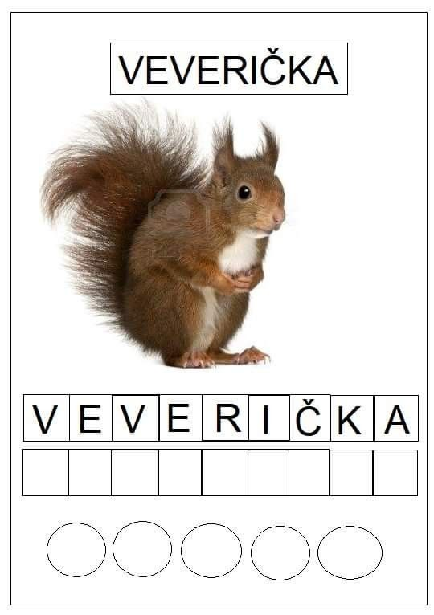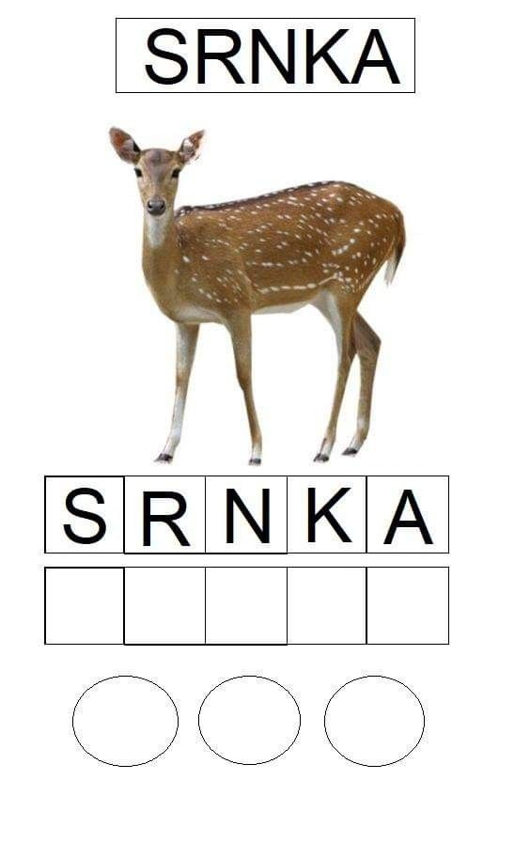
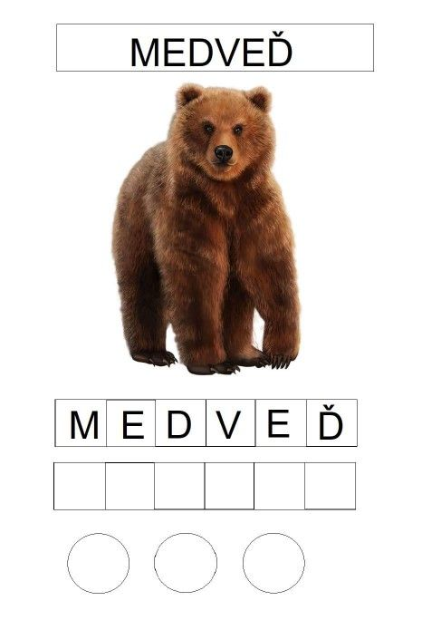

Vyfarbi obrázok
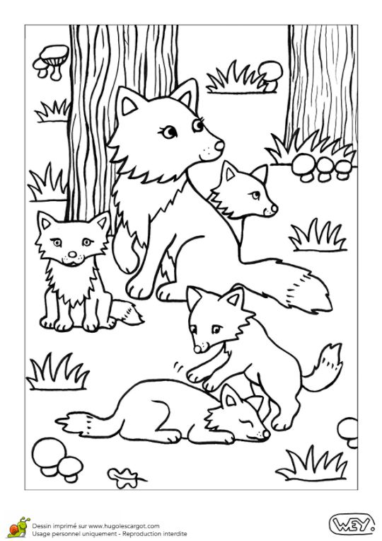
Čo nepatrí do lesa
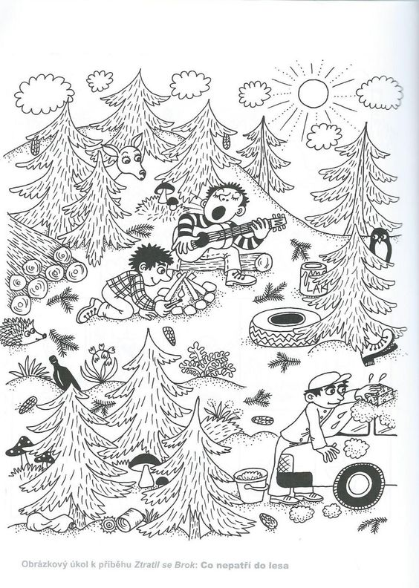

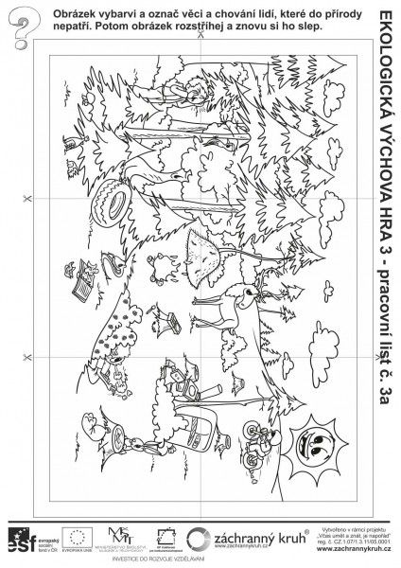

Na deň zeme zasaď strom
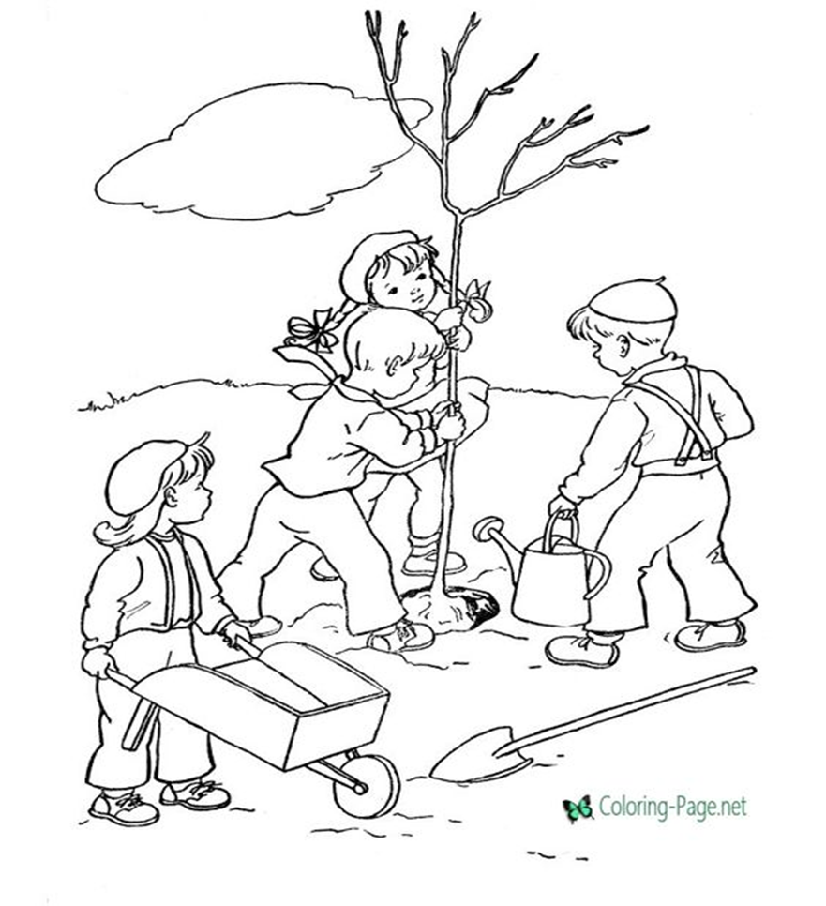

Pospájaj stromy s tieňmi
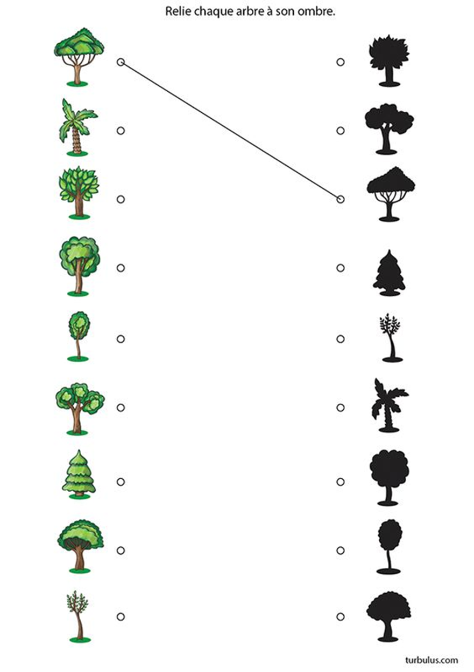
Vieš kde čo patrí? Odpad spoj správnym kontajnerom. Porozprávaj sa o separovaní aj s rodičmi.

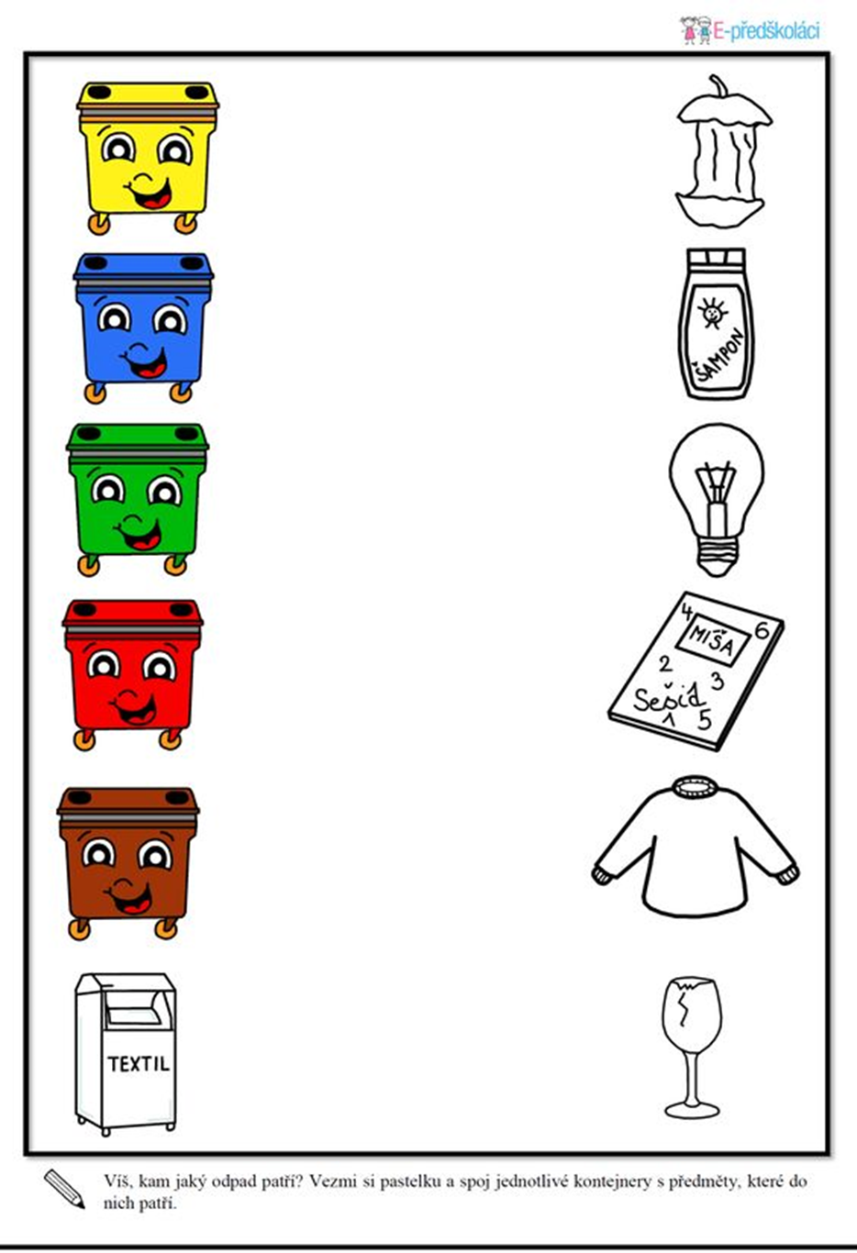
Vystrihni nádoby aj odpad a lepením daj na správne miesto.

Čo je to recyklácia? Povedia ti o tom rodičia.

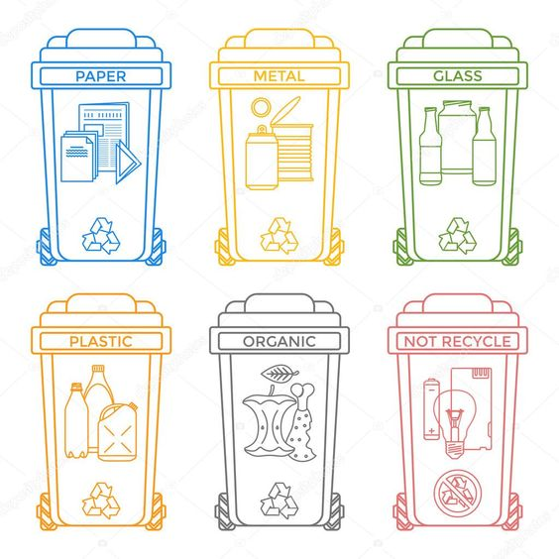
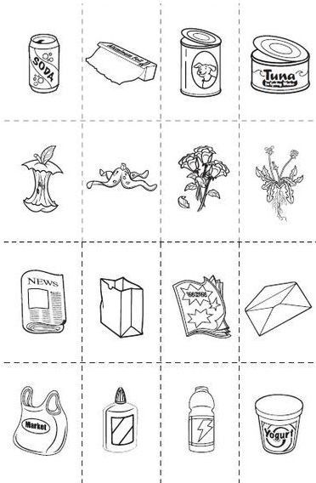
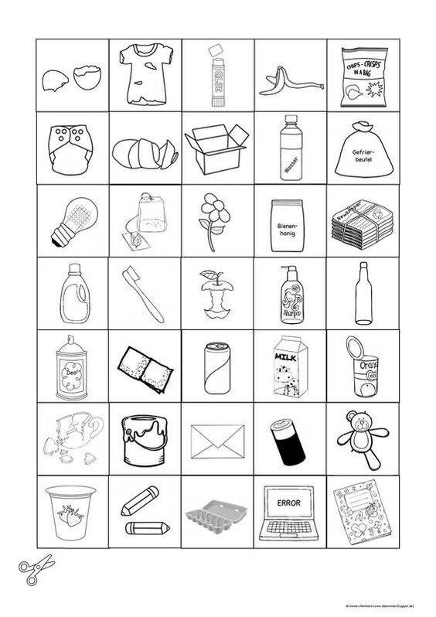

Grafomotorické cvičenie. Pozor na správny úchop písadla!!!
